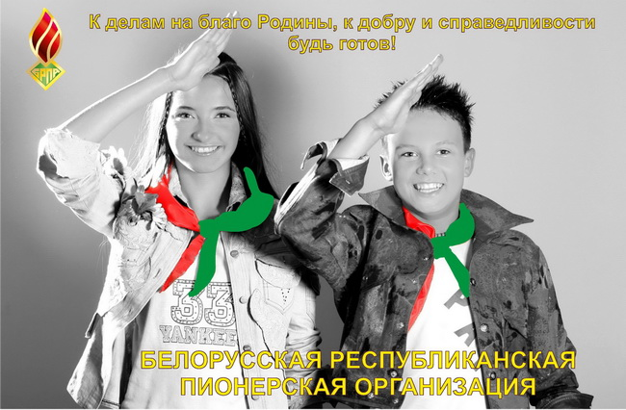

**Законы и традиции пионеров**

**Законы пионерские** – важнейшие нормы жизни члена пионерской организации. Законы устанавливаются решением высших органов самоуправления пионерской организации и являются обязательными для выполнения.

Каждый член организации должен чтить законы:

**ЗАКОН ЧЕСТИ**: пионер бережет своё доброе имя, достоинство организации. Пионеры всегда дорожили своим добрым именем, пионерской организацией, своими делами и поступками укрепляли ее авторитет.

**ЗАКОН СЛОВА**: слово пионера не расходится с делом – умение держать слово, подтверждать его значимыми делами.

**ЗАКОН ЗАБОТЫ**: пионер всегда заботится обо всех, кто нуждается в помощи. Пионер помогает старшим, тем, кто меньше и слабее, родным и близким.

**ЗАКОН ХОЗЯИНА**: пионер хозяин своей организации, с уважением относится к труду, знает цену деньгам.

**ЗАКОН ДРУЖБЫ**: пионер уважает мнение товарищей, верен дружбе. «Мир, взаимопонимание и помощь» – так понимали смысл этого закона прежние поколения.

**Традиции** – это передача накопленного опыта из поколения в поколение.

Пионерские традиции – это лучшие идеи, опыт, обычаи, правила, и нормы жизни пионеров и их организации, которые передаются от одного поколения другому.

У пионеров Белорусской республиканской пионерской организации существуют свои традиции:

**ТРАДИЦИЯ СОВЕТОВ**: только коллективно, всем вместе можно найти правильный путь, принять новое решение.

**ТРАДИЦИЯ ПРАВДЫ**: пионер отважно стоит за правду и справедливость.

**ТРАДИЦИЯ РОСТА**: умение, ловкость, отвага приходят не сразу, необходимо пройти ступени роста.

**ТРАДИЦИЯ ДОБРА**: «Ни дня без добрых дел!» Пионеры всегда помогают тем, кому нужна помощь, ведь от каждого доброго дела мир вокруг становится чуточку счастливее, меняется к лучшему.

**ТРАДИЦИЯ НАСЛЕДСТВА**: пионер бережно хранит природу и культуру родного края.